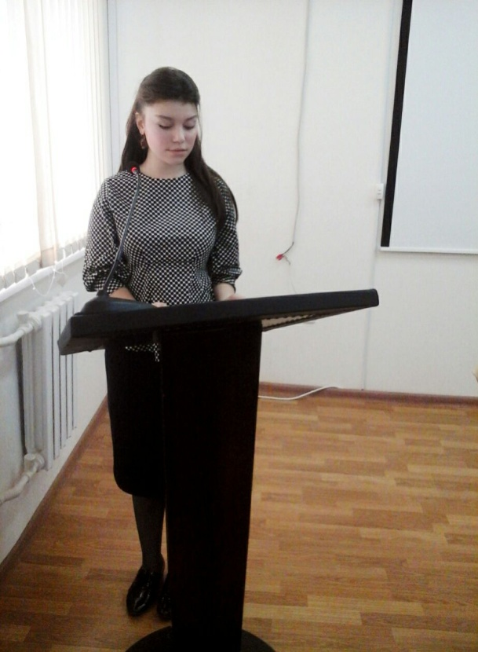
Студенты ДГМА приняли участие в работе конференции
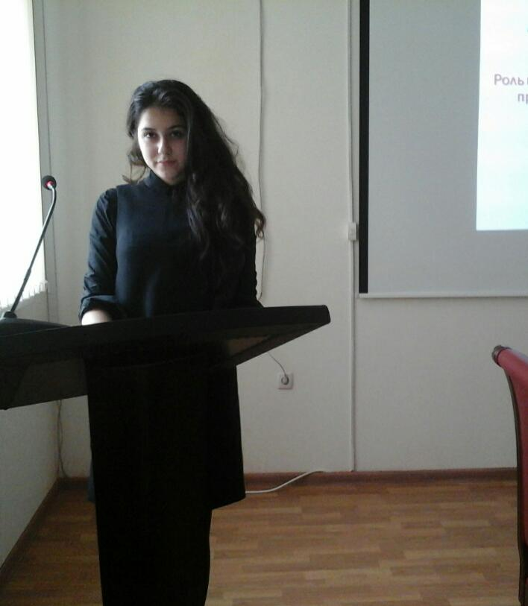
29 октября 2015 г. в ДГПУ прошла региональная студенческая научно – теоретическая конференция на тему: «Роль правоохранительных органов в профилактике правонарушений среди несовершеннолетних», в которой приняли активное участие и студенты Дагестанской государственной медицинской академии. Выступили 1. Гусейнова Эльвина - студентка 1 курса лечебного факультета 35 гр. ДГМА с докладом на тему: «Деятельность правоохранительных органов по профилактике преступности среди несовершеннолетних», 2. Шихалиева Эльвира - студентка 1 курса 34 гр. лечебного факультета ДГМА с докладом на тему: «Факторы, определяющие условия профилактики преступности несовершеннолетних». Научный руководитель: Пирова Рена Низамиевна к.и.н., ассистент кафедры Философии и истории.
